ПРЕСС-РЕЛИЗ

Жизненные ситуации под контролем

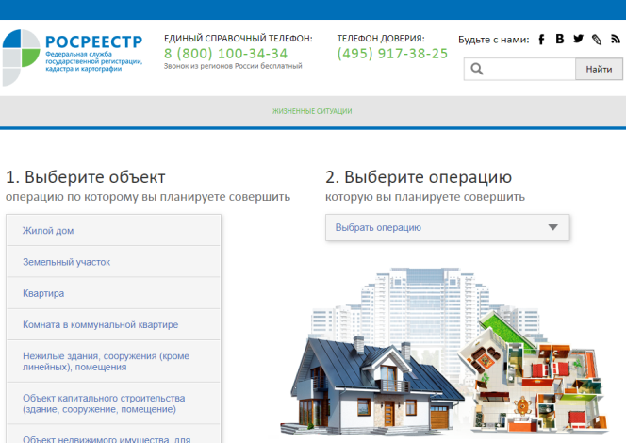
При совершении сделки с недвижимостью зачастую возникает вопрос, какие документы для этого понадобятся. Кадастровая палата по Красноярскому краю советует заинтересованным лицам перед осуществлением сделок уточнять список необходимого пакета документов.

Сделать это можно с помощью электронного сервиса «Жизненные ситуации». Данный сервис поможет в случае возникновения вопросов о необходимости тех или иных документов при оформлении купли-продажи или дарения, наследования и других сделок. При этом отметим, что данный сервис рассчитан для помощи не только физическим, но и юридическим лицам.

Воспользоваться сервисом можно следующим образом. На сайте Росреестра (rosreestr.ru) во вкладке «Физическим лицам» нужно перейти в раздел «Полезная информация» и в нижней части страницы выбрать сервис «Жизненные ситуации». Далее выбрать интересующий вид объекта (жилой дом, земельный участок, квартира, комната в коммунальной квартире и др.), а также планируемую операцию и нажать на кнопку «Подготовить документы». На следующем шаге ответить на несколько уточняющих вопросов и получить исчерпывающий список документов, необходимых для той или иной процедуры. Такой список для удобства использования можно сохранить и распечатать.

Если же случилось так, что сервис не содержит информацию об определенных ситуациях, то получить консультацию по интересующему вопросу можно круглосуточно по телефону 8 (800) 100-34-34 (звонок бесплатный).

Для того чтобы быть в курсе последних изменений, происходящих в сфере кадастрового учета и регистрации прав, а также мероприятий, проводимых Кадастровой палатой для профессиональных участников рынка недвижимости и обычных граждан, следует подписаться на официальные страницы учреждения в социальных сетях:

«ВКонтакте» (https://vk.com/krskfkp);

«Twitter» (https://twitter.com/krskfkp);

«Инстаграм» (https://www.instagram.com/kadastr_krsk);

«Одноклассники» (https://ok.ru/fkpkrsk);

«Facebook» (https://www.facebook.com/krskfkp).

